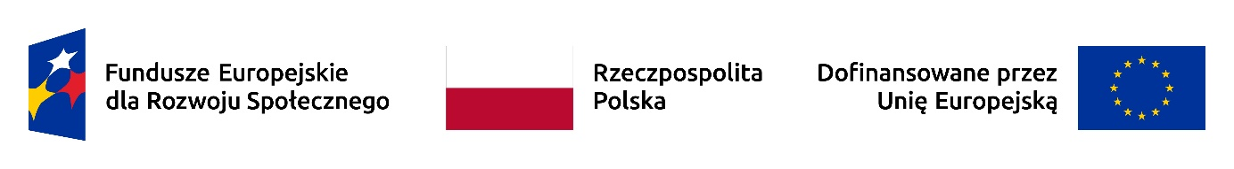
Zajęcia języka portugalskiego
dla nauczycieli zainteresowanych udziałem w projekcie
„Edukacja włączająca w procesie kształcenia i wychowania", Mobilność ponadnarodowa, w ramach programu Fundusze Europejskie dla Rozwoju Społecznego 2021 – 2027 (FERS) współfinansowanego ze środków Europejskiego Funduszu Społecznego Plus, na zasadach programu Erasmus+
Nr projektu 2022-2-PL01-KA122-SCH-000098534, beneficjent projektu: Szkoła Podstawowa im. G. Piramowicza w Kłomnicach

Kurs języka portugalskiego
Zajęcia online
Termin: 04.09.2023 r. – 15.09.2023 r.
Szkoła językowa: Porto Alegre Katowice, ul. Stawowa 8/8, Katowice

Lektor: Gabriel Lopes de Oliveira

